МБОУ «Казанбашская ООШ» Арского района РТ

Проектная работа на конкурс «Зажги свою свечу»

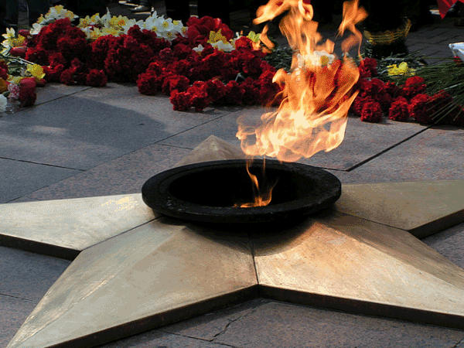
Автор работы:
Габдрахманов Ильназ, ученик 7 класса

Руководитель:

Габдрахманова Луиза Мингазовна,
учительница татарского языка и литературы

2012 год

Цель работы: восстановить боевой путь моего дедушки Фазулзанова Галимзана Фазулзановича во время Великой Отечественной войны (1941-1945). Человек должен помнить о своих корнях, тогда история страны не будет казаться далѐкой. Мы помним! Мы гордимся! Памяти дедушки посвящается!
Великая Отечественная война больно отозвалась в судьбах миллионов людей, принесла каждому своё горе, свои беды и несчастья. История страны всегда складывается из отдельных судеб, поэтому я расскажу историю своей семьи, которая по-своему даёт представление о военном времени.
Победа в Великой Отечественной войне досталась нам очень дорогой ценой. Судьбы тысяч людей так и остались невыясненными. До сих пор продолжаются поиски мест захоронений погибших воинов.У меня дед погиб на войне. О его судьбе мне рассказала мама.
Мой дедушка Фазулзанов Галимзан Фазулзанович родился в д.Казанбаш Арского района ТАССР в крестьянской семье. Детство его прошло там же. Участвовал в создании колхоза. До войны работал в колхозе бригадиром. Старожилы вспоминают его как работащего, скромного, отзывчивого человека. Когда началась война, его отправили в пересыльный пункт Суслонгер, который находился в лесах Марий Эль. Со слов фронтовиков, в Суслонгере были ужасные условия. «Мама сушила сухари и 2-3 раза ездила к нему, но этих сухарей отбирали охранники, »- вспоминает моя мама. Дальнейшая его судьба была неизвестна. В 1944 году пришло известие, что он погиб в Белоруссии.
С помощью интернет форумов мне удалось выяснить боевой путь и место захоронения деда. Поиск начал с книги Памяти. Там написано: Фазулзанов Галимзан Фазулзанович пп 49815 уроженец д.Казанбаш Арского района ТАССР В бою за социалистическую Родину в ВОВ был ранен и умер от ран 20 марта 1944 Похоронен: на опушке леса, что 2 км. сев.зап. д.Артемы Лиозднинского района Витебской области. В Обд «Мемориал» я нашла документы, касающиеся деда.
Номер записи 53841707
Фамилия Фазулзанов
Имя Галимзан
Дата рождения __.__.1903
Место рождения Татарская АССР, д. Казанбаш
Дата и место призыва Татарская АССР, Арский РВК
Последнее место службы 1134 СП 45 мм бат.
Воинское звание красноармеец
Причина выбытия умер от ран
Дата выбытия 20.03.1944
Госпиталь 432 МСБ 338 СД
Название источника информации ЦАМО
Номер фонда источника информации 58
Номер описи источника информации А-71693
Номер дела источника информации1978
http://obd-memorial.ru/Image2/filterimage?path=Z/003/058-A-0071693-1978/00000041.jpg&id=53817577&id=53817577&id1=7a0bdae62cf1c76ca3aba0464f9935e2
Это листок из алфавитной книги умерших и похороненных воинов 338 СД Западного фронта 2-го формирования.Мой прадедушка под номером 322/690.Умерших хоронили прямо около больницы.
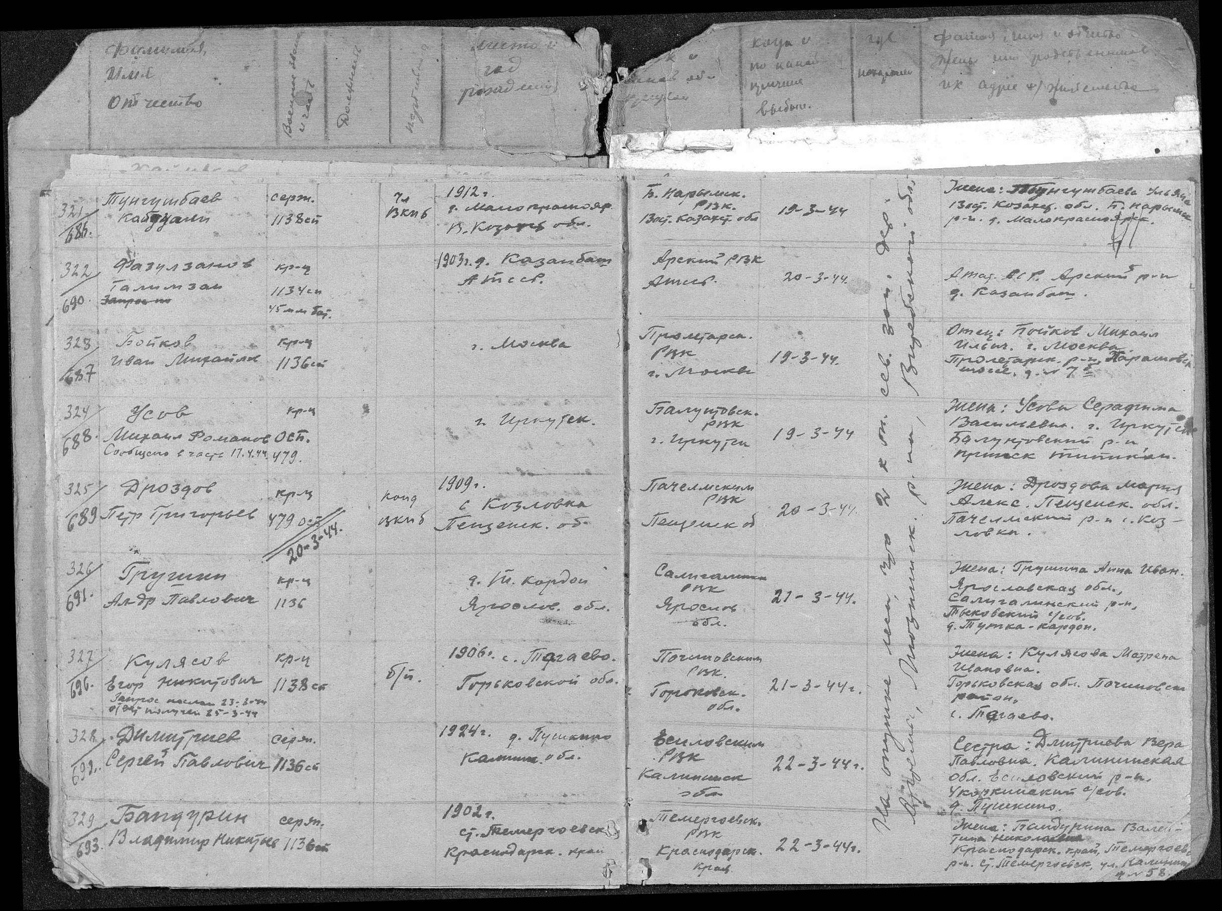

После войны найденные останки солдат перезахоронили в братские могилы. Составляли списки умерших воинов.Моего деда перезахоронили в братскую могилу в д.Добромысли Лиозненского района Витебской области.
129 ый, мой дед
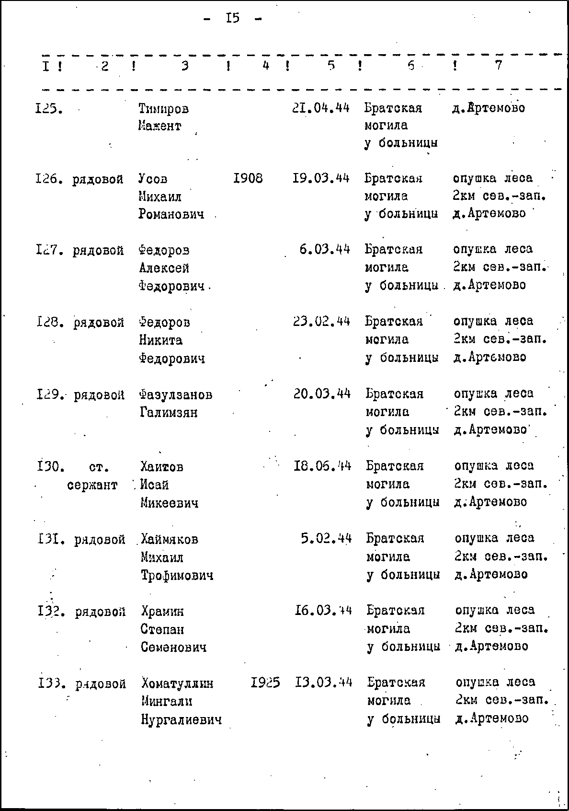
http://www.obd-memorial.ru/Image2/imagelink?path=4b69cf26-ca76-405b-a548-0a2e6cbc6fad
В этой братской могиле по списку останки 153 солдат. Из них 149 известных… Когда-нибудь я мечтаю съездить к могиле дедушки в Белоруссию. Но получиться ли, теперь ведь Белоруссия для нас чужая страна. Мой дед погиб, у него осталось пятеро детей. После войны жизнь была трудной, самая младшая, которая родилась после ухода отца на фронт, умерла от голода. Мама рассказывает, что им нечего было есть .Но она пешком ходила в соседнюю деревню в школу, окончив 10 класс поступила в педагогический институт. Всю жизнь работала учительницей младших классов, учила ребятишек читать и писать. Воспитала троих детей. Когда я нашла эти документы, у нее на глазах были слезы…После стольких лет как будто отец возвратился с войны…
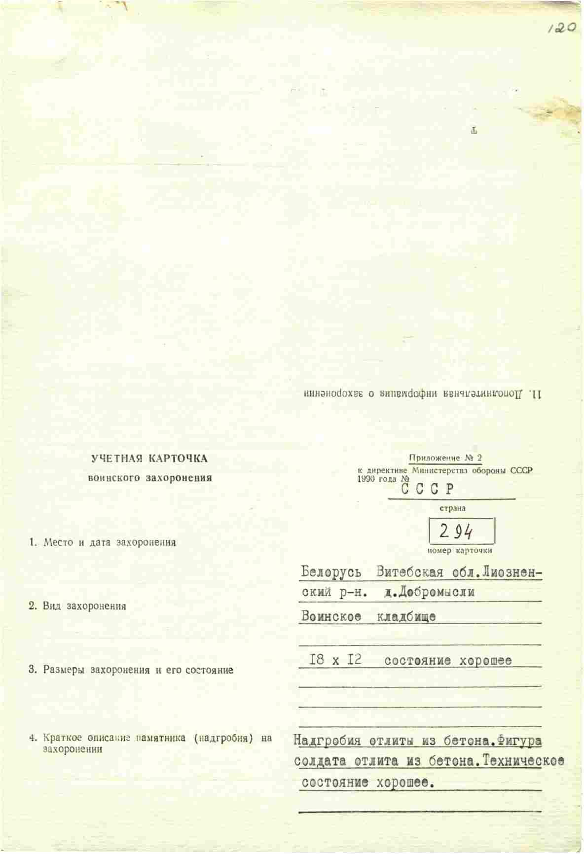
http://www.obd-memorial.ru/Image2/imagelink?path=772f855e-a130-4f3a-b811-f43c
http://download.maps.vlasenko.net/smtm100/n-36-038.jpg
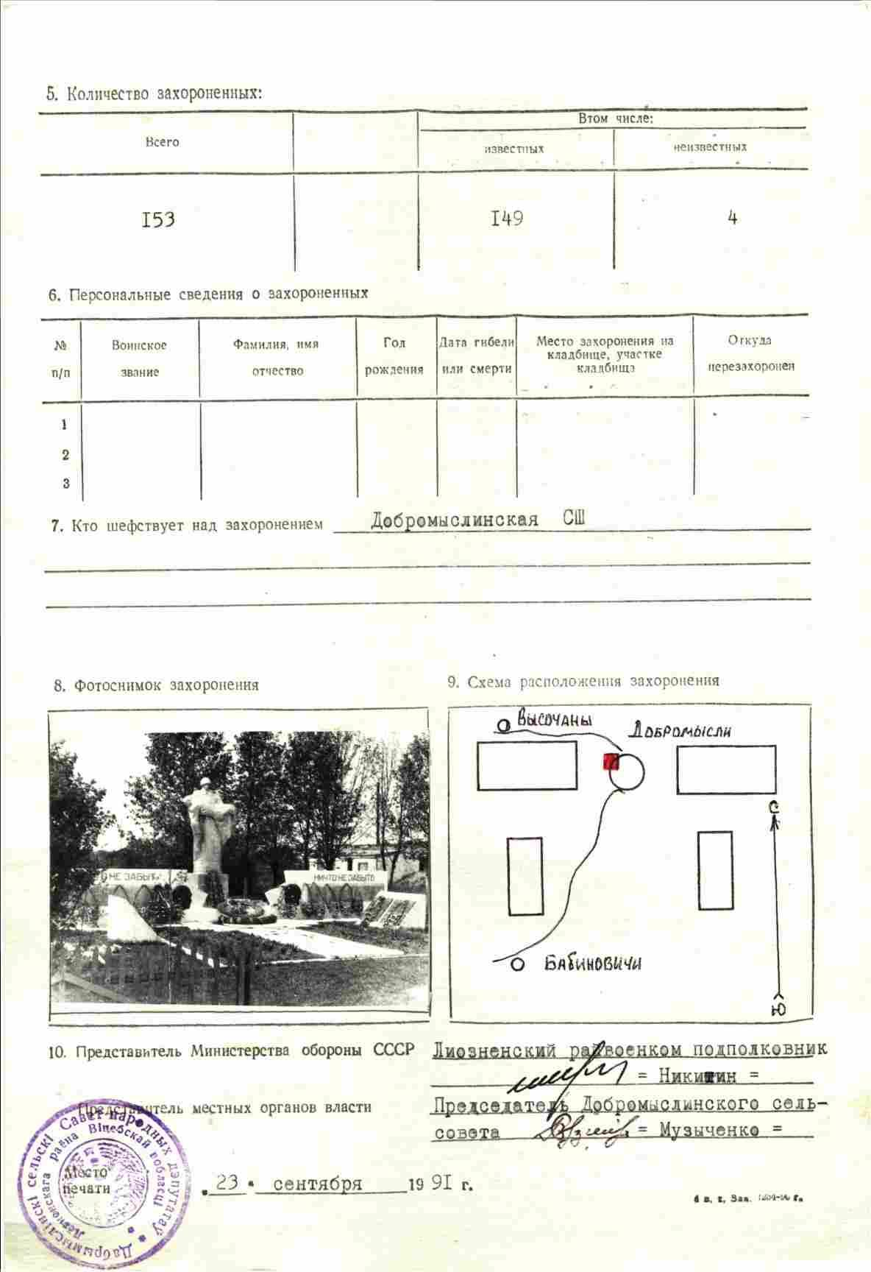

http://www.obd-memorial.ru/Image2/imagelink?path=3d91b8e5-ac07-4beb-8e1b-5886becd6d67
Здесь раньше вставала земля на дыбы,
А нынче - гранитные плиты.
Здесь нет ни одной персональной судьбы -
Все судьбы в единую слиты.
А в Вечном огне - видишь вспыхнувший танк,
Горящие русские хаты,
Горящий Смоленск и горящий рейхстаг,
Горящее сердце солдата.
Вот листок из истории болезни. «Фазулзанов Галимзан Рядовой 1134 сп Д-з:…слепое осколочное ранение левой подлокоточной обл.проник. в груд.полость с переломом лопатки,3, 4 ребер открытый гемопневмоторакс
Ранен 19.03 в 19.00 перевязан в роте 19.05 БМП 19.30 надбинтование ПМП 21.30 туалет раны асситич. повязка ваго. блок. по Вишневскому, кофеин 250,0 трансфузика и 250,0 крови, морфий, камфора.МСП 19.03 21.35 в крайне тяжелом состоянии, без сознания, с выделением крови из носа и рта, с макс.RR =80 мм, морфий, камфора, согревание, перелито крови с гемос. целью 100,0 Ушивание откр.гемопневмоторакса. Умер 20.03 2.50 от гемопневмоторакса»
Из справочника я выяснила следующее: Гемоторакс I (haemothorax; греч. haima кровь + thorax грудь; синоним гематоторакс) скопление крови в плевральной полости. Наиболее частыми причинами Г. являются закрытые травмы и проникающие ранения груди, при которых кровотечение в плевральную полость происходит из поврежденных межреберных сосудов и сосудов легкого. При одновременном скоплении в плевральной полости воздуха и крови возникает гемопневмоторакс. Клиническая картина зависит от объема излившейся в плевральную полость крови и определяется главным образом величиной кровопотери, степенью сдавления и смещения внутригрудных органов, отсутствием или наличием инфекции. При малом гемотораксе клинических проявлений может не быть, а диагноз основывается только на данных рентгенологического исследования. В случае большого гемоторакса отмечают вынужденное сидячее или полусидячее положение больного, одышку, кашель, боли в груди, бледность, цианоз, тахикардию, низкое АД.
Из справки видно, что врачи тогда сделали все возможное, но спасти жизнь дедушки им не удалось. Он был ранен 19 марта в 19.00, умер не приходя в сознание 2.50 20 марта.

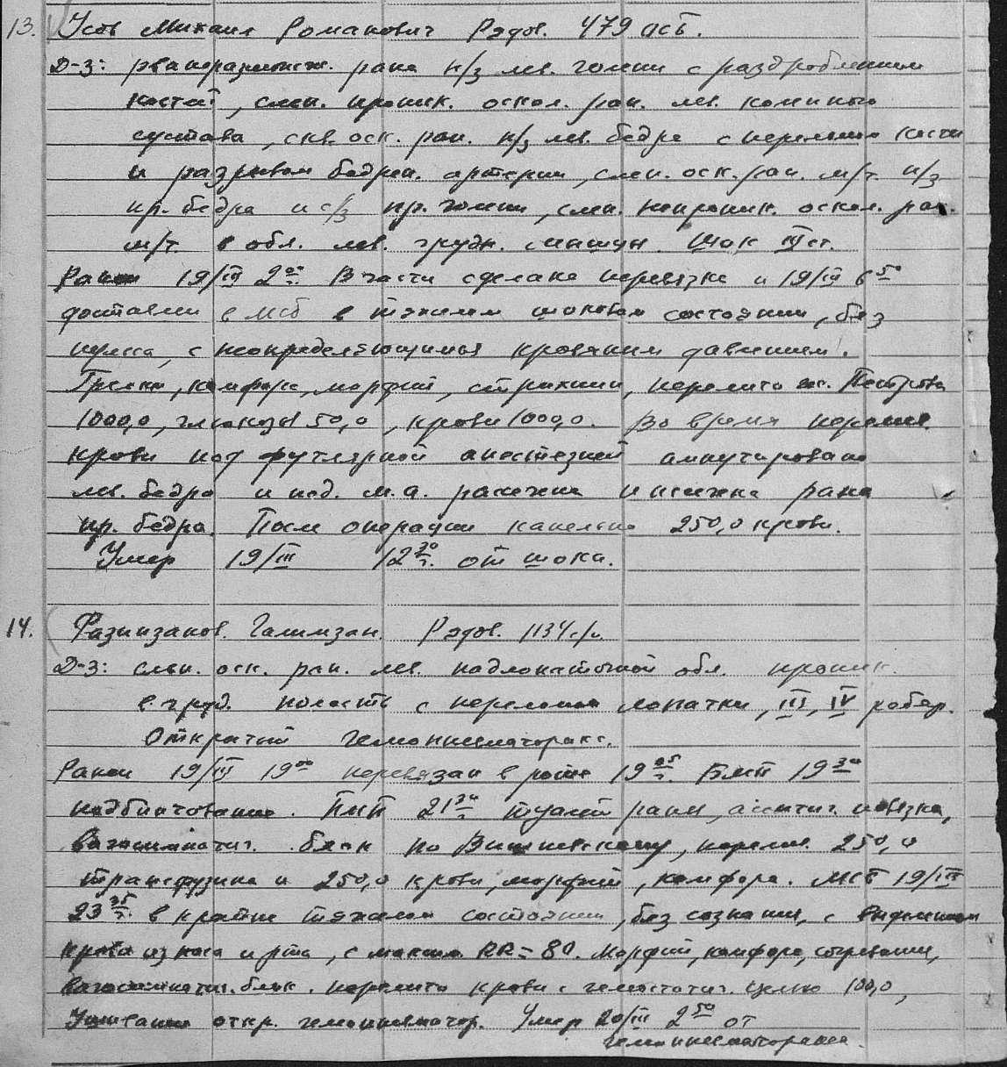

Мой дед воевал в составе 39 Армии. 39-я армия (в ходе операции передана на 1-й Прибалтийский фронт, командующий Н. Э. Берзарин) В интернете я нашла боевые операции 1го Прибалтийского фронта, в котором участвовал мой дедушка незадолго до смерти.
3 февраля 1944 года советские войска перешли в наступление на витебском направлении. При этом армии Западного фронта наступали южнее Витебска, а 1-й Прибалтийский фронт наступал на город с востока и охватывал его с севера. Придавая большое значение удержанию Витебска, Гитлер объявил его «крепостью» и приказал удерживать до последнего человека. Это наступление привело только к частичным успехам – 1-й Прибалтийский фронт вынудил противника оставить передовой оборонительный рубеж и с тяжелыми боями медленно продвигался к западу, отражая непрерывные контратаки противника. На Западном фронте удалось продвинуться всего на 4 километра. 16 февраля наступление было временно приостановлено. Войска понесли большие потери.
Спешная и неподготовленная попытка охватить витебскую группировки глубоко с юга, с оршанского направления, не дала результата - с 22-го по 25 февраля немецкие войска отбили новую попытку наступления. СМИ С 29 февраля 1944 года советские войска возобновили наступление на витебском направлении. Новые тяжелые бои также не принесли перелома. Однако непрерывный натиск советских войск вынудил немецкое командование группы армий «Центр» израсходовать почти все свои резервы. Сложилась критическая ситуация, для выхода из которой Буш с трудом добился от Гитлера разрешения отвести войска на внешний оборонительный обвод Витебска. Преследуя противника, 1-й Прибалтийский фронт глубоко обошел Витебск с севера, заняв нависающее положение над немецкой группировкой в районе города. На западном фронте южнее Витебска наступление вновь ограничилось вклинением в немецкую оборону от 2 до 6 километров. Попытка вторично нанести удар в районе Орши с 5 по 9 марта окончилась без результата. Войска были вынуждены перейти к обороне.
Немецкий генерал Курт фон Типпельскирх оценивает ситуацию под Витебском в начале 1944 года так:
«На этот раз немецким войскам пришлось до предела напрягать все свои силы, чтобы удержать оборону северо-западнее и юго-восточнее города, где она неоднократно находилась на грани прорыва. Хотя при этом немцы понесли тяжелые потери, однако им удалось не допустить решающих прорывов противника, бросившего в наступление пятьдесят три стрелковые дивизии, десять танковых бригад и три артиллерийские дивизии. Но силы немногочисленных немецких дивизий, державших оборону по широкой 70-километровой дуге вокруг Витебска, были истощены»
«Война есть противное человеческому естеству состояние» - писал Л.Н.Толстой. Я согласна с этим утверждением, ведь война приносит страх, кровь и слезы.

Если б дед вернулся живым, он бы сам рассказал внукам где и как воевал. Нам теперь остается только предположить его боевой путь. У нас в деревне есть памятник Солдату. На плите написано фамилии 160 солдат, которые погибли в Великую Отечественную Войну 1941-1945 гг. Родственники многих из них не знают где они похоронены, в каком состоянии сегодня их могилы. Я искренне рада, что смогла найти место захоронения, я благодарна создателям интернет сайтов и людям которые трудятся в них. Эти люди достойны огромного уважения. Говорят, что война закончится только тогда, когда будет похоронен последний солдат. Мы, молодое поколение, должны знать свою историю и помнить тех, кто погиб защищая Родину в борьбе с немецко-фашистскими захватчиками . Вечная им память. Мы будем всегда с благодарностью вспоминать солдат, в далекие уже годы войны защитивших нашу Родину. Им мы обязаны своей жизнью и своим будущим. В будущем мы снова должны задуматься о совести, достоинстве, человечности, самоотверженности, преемственности героизма и мужества.

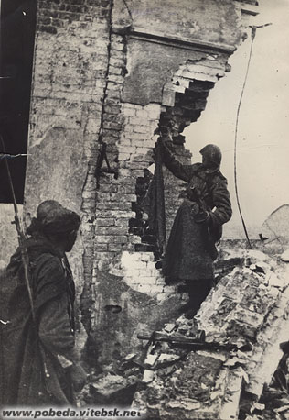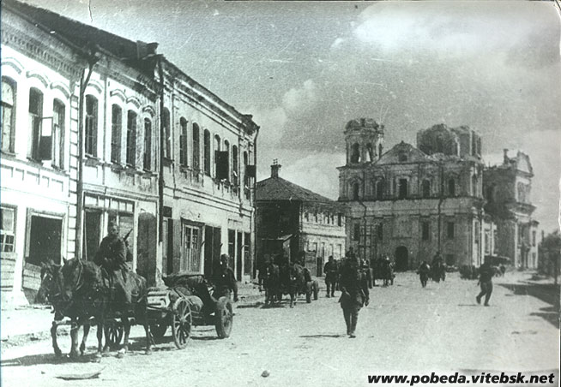
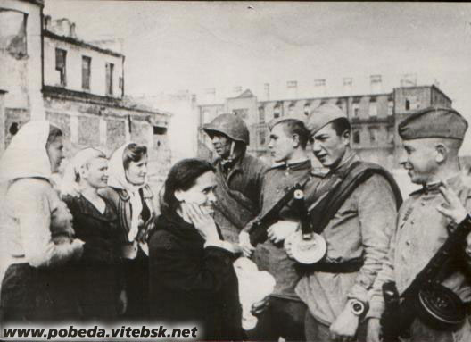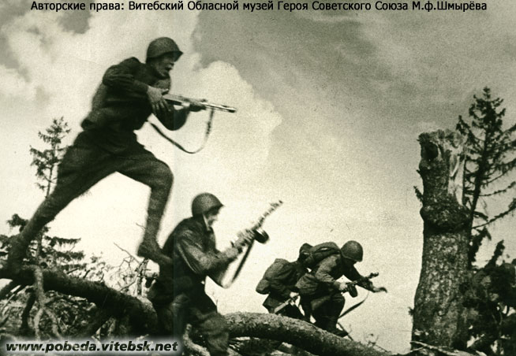

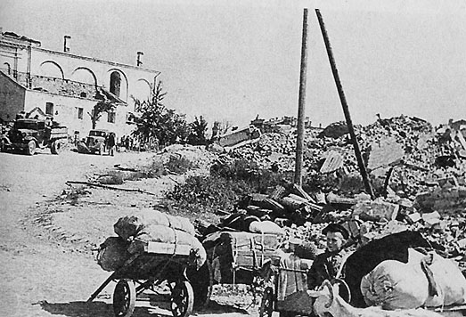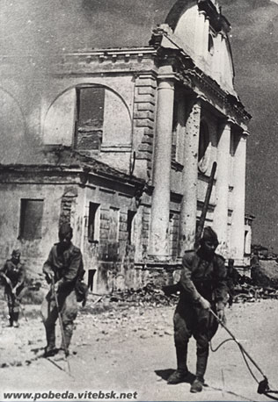

Литература

История Великой Отечественной войны Советского Союза 1941-1945 гг. Том 4. Изгнание врага из пределов Советского Союза и начало освобождения народов Европы от фашистского ига (1944 год) — М.: Воениздат, 1962.

Гареев М.А. О неудачных наступательных операциях советских войск в Великой Отечественной войне. //Новая и новейшая история. 1994. № 1. (здесь же опубликованы доклад комиссии ГКО от 11.04.1944 и Постановление ГКО от 12.04.1944).
- http://www.pobeda.witebsk.by/land/epizode/nast/
- http://www.obd-memorial.ru/
- http://forum.patriotcenter.ru/index.php?board=87.0

